# Gruppenschaltung von Widerständen

Lernziel:

* Ich kenne das Vorgehen zur Berechnung von Gruppenschaltungen (Gemischten Schaltungen) und kann dieses anwenden.

Material: Notebook, Internet, Rechnungsbuch.

Zeitbedarf: ca. 2 Lektionen

Sozialform: Einzelarbeit, Partnerarbeit

## Aufgabenstellung

*Das Ergebnis dieses Auftrages ist ein Dokument, das Bestandteil Ihrer Lerndokumentation ist.  
Notieren Sie sich alle Fragen und Unklarheiten und klären Sie alles bis zum Ende der Unterrichtseinheit.*

1. Studieren Sie das Dokument und Lösen Sie die Berechnungsaufgaben im dargestellten Beispiel.

## Gruppenschaltung von Widerständen

Bei der Gruppenschaltung (gemischte Schaltung) sind unterschiedliche Widerstände sowohl in Serie als auch parallel geschaltet. In dieser kann es aber auch Schaltungsteile geben, die dreieck- oder sternförmig geschaltet sind. In diesen Fällen ist eine Berechnung mit den Gesetzen der Serie- und Parallelschaltung nicht direkt möglich.

Wir werden an dieser Stelle lediglich Gruppenschaltungen betrachten, die sich aus Serien- und Parallelschaltungen zusammensetzen.

In Bild unten ist eine Gruppenschaltung mit gegebenen Widerstandswerten dargestellt, die von einem Gleichspannungsquelle mit einer Spannung von 9 V versorgt wird.

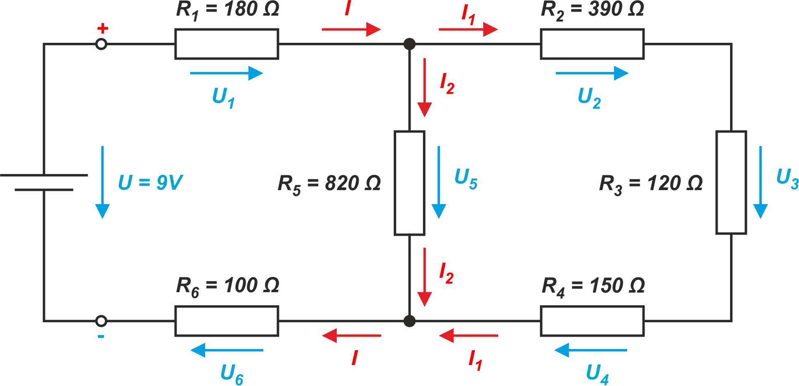

*Unbekannte Ströme und Spannungen in einer Gruppenschaltung*

Wie verteilt sich die Eingangsspannung von 9 V auf die einzelnen Widerstände und welche Ströme fliessen in den einzelnen Leitersträngen?

Mit Hilfe des ohmschen Gesetzes und der kirchhoffschen Gesetze lassen sich alle unbekannten Ströme und Spannungen berechnen. Dabei ist ein systematisches Vorgehen notwendig.

Zunächst einmal fällt auf, dass der in die Schaltung fliessende Strom unbekannt ist. Er liesse sich aber einfach mit dem ohmschen Gesetz berechnen, wenn die Schaltung nur aus einem bekannten Widerstand bestehen würde, der direkt an die Gleichspannungsquelle angeschlossen ist.

Das erste Ziel muss daher sein, aus den bekannten Widerstandswerten den Gesamtwiderstand *RE* (Ersatzwiderstand) zu bilden. Im Folgenden wird gezeigt, wie alle Widerstände der Gruppenschaltung schrittweise mit Hilfe der Rechenregeln für die Reihen- und Parallelschaltung von Widerständen zu einem Widerstand zusammengefasst werden und damit eine einfache Ersatzschaltung entsteht.

In jedem Schritt geht es darum, herauszufinden, welche Widerstände ***nur in Serie*** geschaltet oder ***nur parallel*** geschaltet sind.

In unserem Beispiel ist zu erkennen, dass die Widerstände R2, R3 und R4 eine reine Serieschaltung bilden. Deshalb können diese Drei zu einem Ersatzwiderstand R234 zusammengefasst werden:

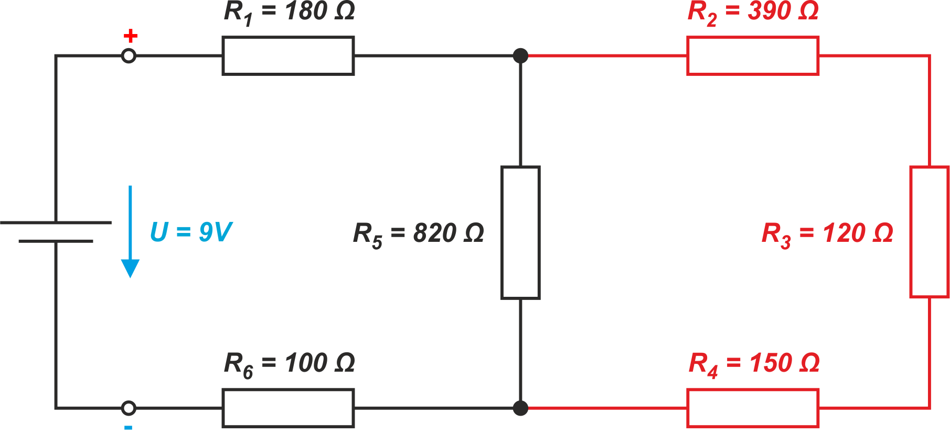

$R_{234}=$ $R_{2}+R_{3}+R_{4}=390Ω+120Ω+150Ω=\underline{660Ω}$

Der neue Schaltplan mit dem Ersatzwiderstand R234 wird aufgezeichnet und daraus ist nun zu erkennen, dass der Widerstand R5 mit R234 parallel geschaltet ist. Damit lässt sich nun der Ersatzwiderstand R2345 berechnen:

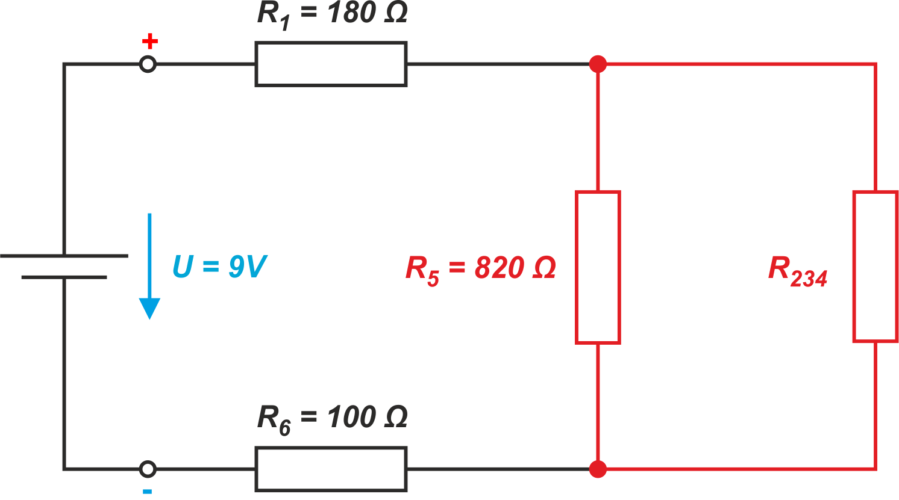

$R_{2345}=\frac{1}{\frac{1}{R_{5}}+\frac{1}{R_{234}}}=\frac{1}{\frac{1}{820Ω}+\frac{1}{660Ω}}$ =365.7Ω

Mit diesem Ersatzwiderstand R2345 wird der Schaltplan wiederum neu aufgezeichnet und daraus ist nun zu erkennen, dass die drei Widerstände R1, R2345 und R6 in Serie geschaltet sind. Damit kann nun der Ersatzwiderstand der gesamten Gruppenschaltung berechnet werden:

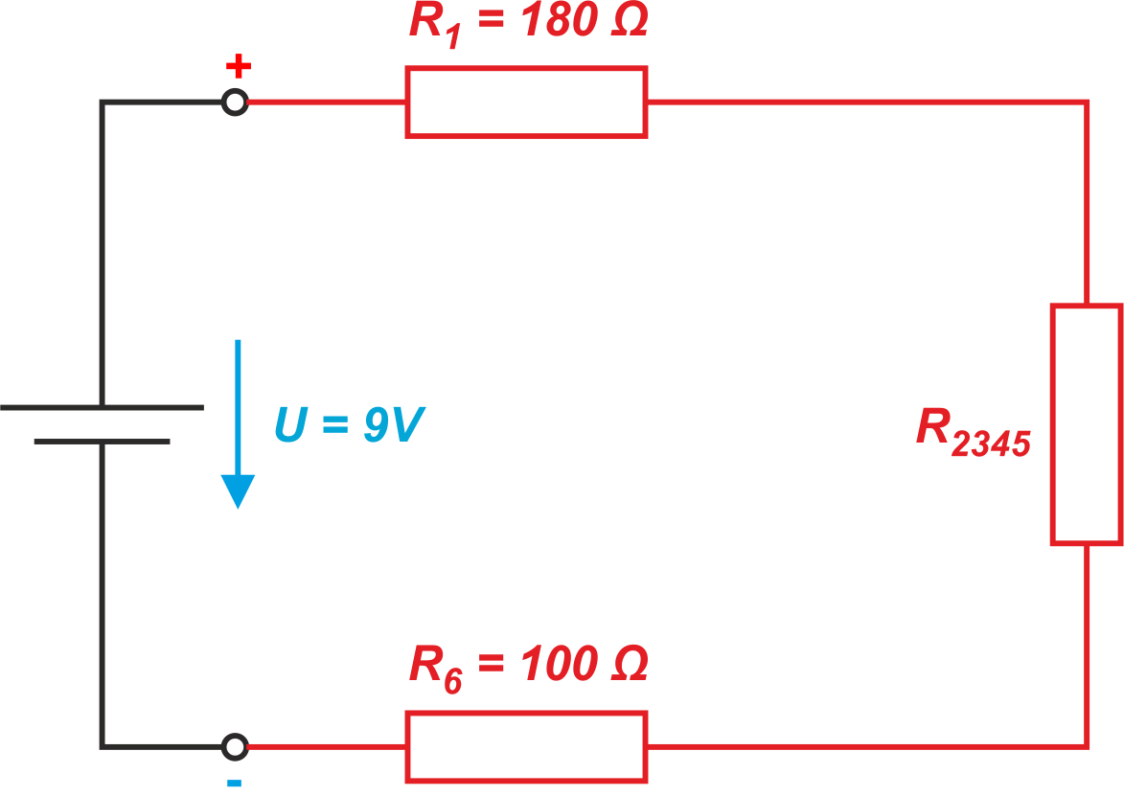

$$R_{E}=R_{1}+R_{2345}+R_{6}=180Ω+365.7Ω+100Ω=645.7Ω$$

Das neue Ersatzschaltbild besteht aus nur noch einem Widerstand:

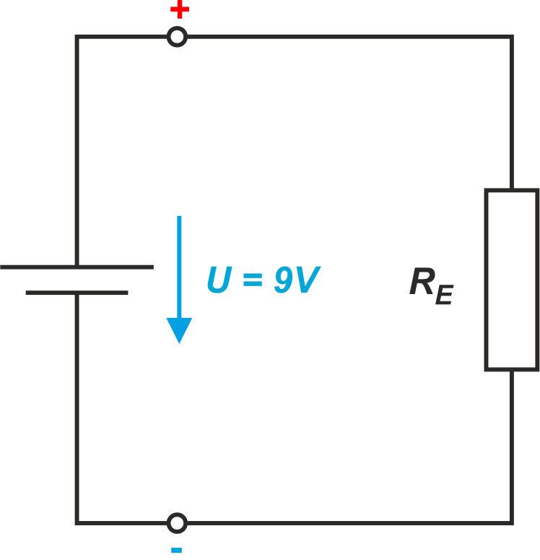

Mit der Berechnung des Ersatzwiderstandes wurde die Voraussetzung geschaffen, um nun die Berechnung aller Ströme und Spannungen durchzuführen. Dazu muss nun der umgekehrte Weg gegangen und die vereinfachte Ersatzschaltung schrittweise zur ursprünglich gegebenen Gruppenschaltung zurückgeführt werden.

Im ersten Schritt kann nun der Gesamtstrom I berechnet werden:

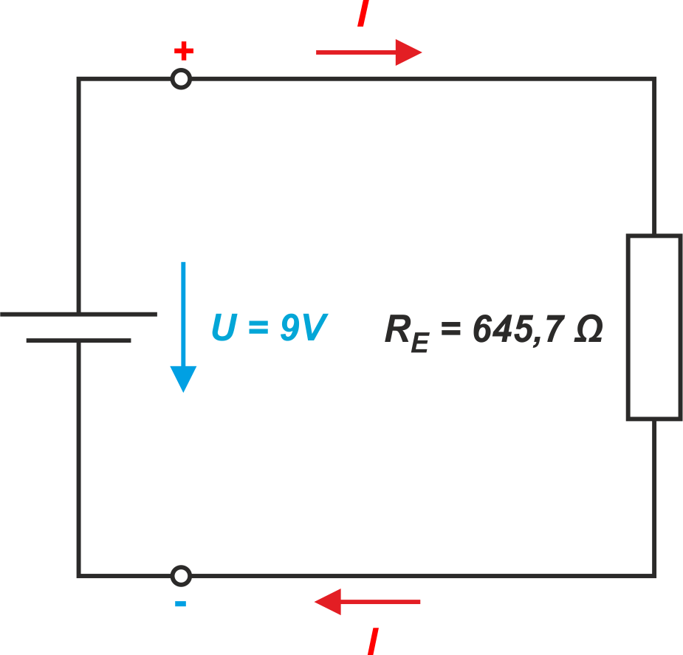

$$I=\frac{U}{R_{E}}=\frac{9V}{645.7Ω}=13.95mA$$

Nun wird die Schaltung um einen weiteren Schritt zurückgeführt und es können die Teilspannungen der Widerstände R1, R2345 und R6 berechnet werden:

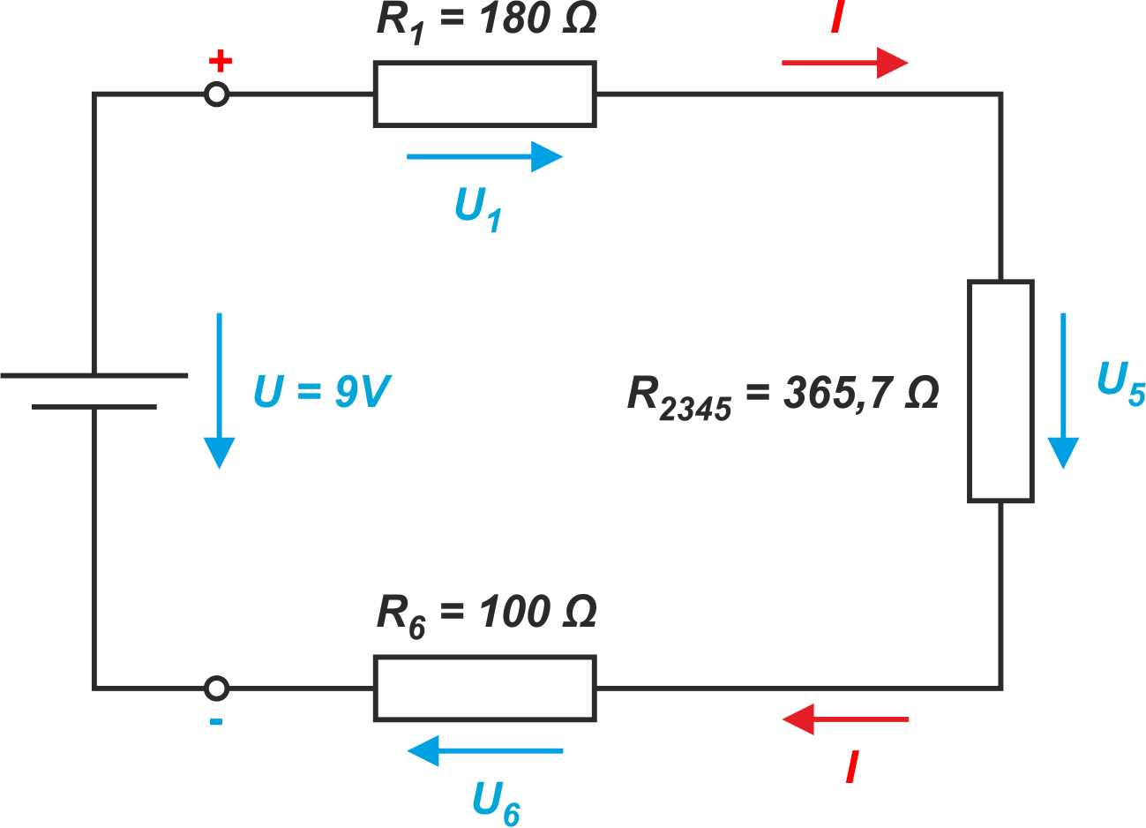

$$U_{1}=I∙R_{1}=13.94A∙180Ω=\underline{2.51V}$$

$$U_{5}=I∙R_{2345}=13.94A∙365.7Ω=\underline{5.10V}$$

$$U_{6}=I∙R_{6}=13.94A∙100Ω=\underline{1.39V}$$

Mit Hilfe der Maschenregel soll nun geprüft werden, ob die Spannungen korrekt berechnet wurden. Die Summe der berechneten Teilspannung muss der Spannung der Gleichspannungsquelle entsprechen:

$$U=U_{1}+U_{5}+U_{6}=2.51V+5.1V+1.39V=9V$$

Das Ergebnis zeigt, dass die bisherige Berechnung stimmt.

Die Schaltung wird nun einen weiteren Schritt zurückgeführt und diesmal können die Teilströme I1 und I2 berechnet werden:

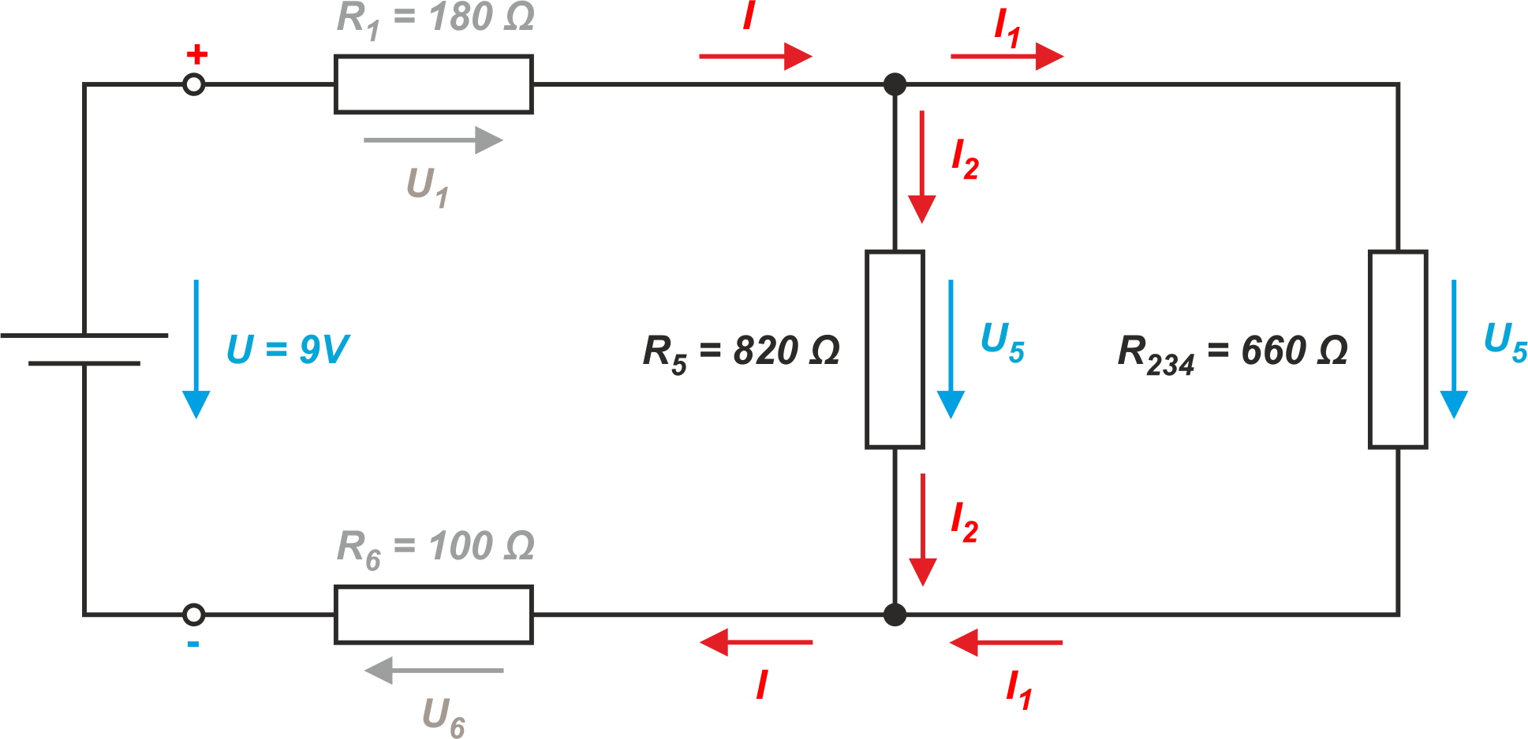

$$I_{1}=\frac{U_{5}}{R_{234}}=\frac{5.1V}{660Ω}=\underline{7.73mA}$$

$$I_{2}=\frac{U_{5}}{R_{5}}=\frac{5.1V}{820Ω}=\underline{6.22mA}$$

Auch an dieser Stelle soll eine Überprüfung der Ergebnisse vorgenommen werden. Diesmal mit Hilfe der Knotenregel. Die Summe der Teilströme muss den Gesamtstrom ergeben:

$$I=I_{1}+I_{2}=7.73mA+6.22mA=13.95mA$$

Aufgrund der Rundung der berechneten Werte tritt eine sehr geringe Differenz zwischen den Werten auf.

Nun wird die Schaltung zur ursprünglichen Schaltung zurückgeführt und die restlichen Teilspannungen U2, U3, und U4 können noch berechnet werden:



$$U_{2}=I_{1}∙R_{2}=7.73mA∙390Ω=\underline{3.02V}$$

$$U_{3}=I_{1}∙R_{3}=7.73mA∙120Ω=\underline{0.93V}$$

$$U_{4}=I_{1}∙R_{4}=7.73mA∙150Ω=\underline{1.16V}$$

Die Summe dieser Teilspannungen muss genauso gross sein, wie die Spannung U5.

Auch hier tritt nur eine vernachlässigbare Abweichung durch die gerundeten Teilergebnisse auf.

Damit ist die Anfangsfrage der Betrachtung der Gruppenschaltung beantwortet und alle Ströme und Spannungen in der Schaltung berechnet.